**Función: Crea una función en PL/SQL que calcule y devuelva la edad promedio de los usuarios en la tabla "Usuarios"**

CREATE OR REPLACE FUNCTION calcular_edad_promedio RETURN NUMBER IS

edad_promedio NUMBER;

BEGIN

SELECT AVG(Edad) INTO edad_promedio FROM Aspirantes;

RETURN edad_promedio;

END;

/

SELECT calcular_edad_promedio() FROM dual;

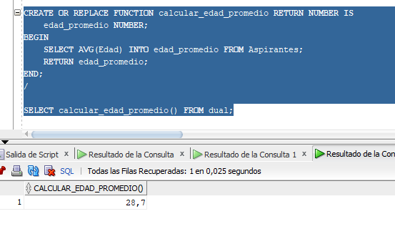

En esta función, se utiliza la cláusula **SELECT AVG(Edad) INTO edad_promedio FROM Aspirantes** para calcular la edad promedio de los aspirantes en la tabla "Aspirantes" y almacenar el resultado en la variable **edad_promedio**. Luego, se utiliza la instrucción **RETURN edad_promedio** para devolver el valor de la edad promedio.

**2. Procedimiento almacenado: Escribe un procedimiento almacenado en PL/SQL que reciba el ID de un usuario y muestre su nombre y correo electrónico.**

CREATE OR REPLACE PROCEDURE obtener_nombre_y_correo (p_id_aspirante IN NUMBER) AS

v_nombre VARCHAR2(50);

v_correo VARCHAR2(100);

BEGIN

SELECT Nombre, Email INTO v_nombre, v_correo FROM Aspirantes WHERE IDAspirante = p_id_aspirante;

DBMS_OUTPUT.PUT_LINE('Nombre: ' || v_nombre);

DBMS_OUTPUT.PUT_LINE('Correo: ' || v_correo);

END;

/

BEGIN

obtener_nombre_y_correo(3); -- Pasa el ID del aspirante que deseas consultar

END;

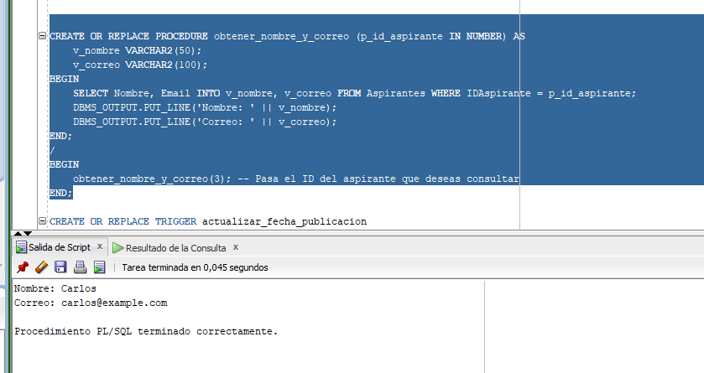

En este procedimiento almacenado, se utiliza la cláusula **SELECT Nombre, Email INTO v_nombre, v_correo FROM Aspirantes WHERE IDAspirante = p_id_aspirante** para obtener el nombre y correo electrónico del aspirante cuyo ID corresponde al parámetro **p_id_aspirante**. Luego, se utiliza **DBMS_OUTPUT.PUT_LINE** para mostrar el nombre y el correo electrónico en la salida.

**3. Disparador: Crea un disparador en PL/SQL que se active cada vez que se inserte un nuevo registro en la tabla "Empleos" y actualice automáticamente la fecha de publicación a la fecha actual.**

CREATE OR REPLACE TRIGGER actualizar_fecha_publicacion

BEFORE INSERT ON OfertasDeEmpleo

FOR EACH ROW

BEGIN

:NEW.FechaPublicacion := SYSDATE;

END;

/

INSERT INTO OfertasDeEmpleo (Titulo, Descripcion, Empresa, Ciudad)

VALUES ('Desarrollador de Software', 'Empresa XYZ busca un desarrollador de software con experiencia en Java y SQL.', 'Empresa XYZ', 'Ciudad XYZ');

SELECT * FROM OfertasDeEmpleo;

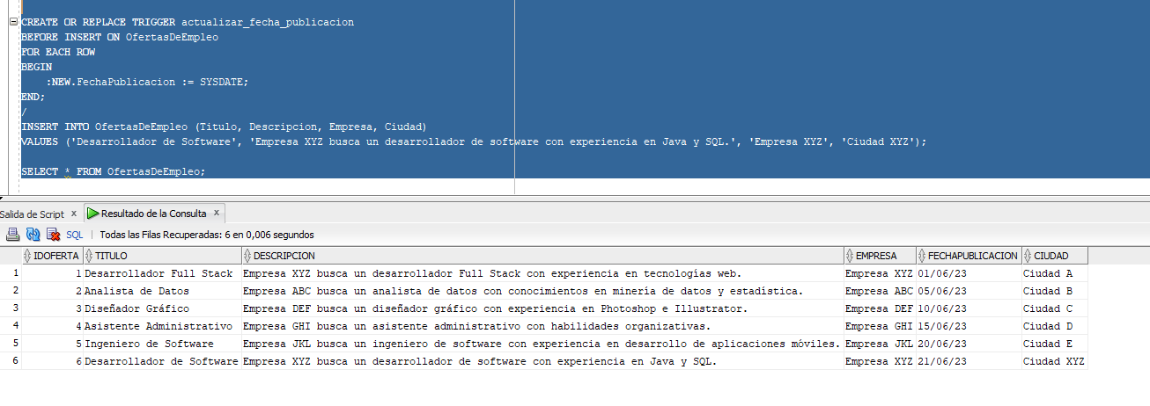

En este disparador, utilizamos la cláusula **BEFORE INSERT ON OfertasDeEmpleo** para indicar que se activará antes de que se inserte un nuevo registro en la tabla "OfertasDeEmpleo". La cláusula **FOR EACH ROW** especifica que el disparador se ejecutará una vez por cada fila afectada por la inserción.

En el bloque del disparador, asignamos la fecha actual a la columna **FechaPublicacion** del nuevo registro que se está insertando, utilizando **:NEW.FechaPublicacion := SYSDATE;**. **:NEW** hace referencia a la fila que se está insertando.

De esta manera, cada vez que se inserte un nuevo registro en la tabla "OfertasDeEmpleo", la columna **FechaPublicacion** se actualizará automáticamente con la fecha actual.

**4. Procedimiento con cursor: Escribe un procedimiento almacenado en PL/SQL que utilice un cursor para mostrar todos los usuarios que tienen una edad mayor a 30 años.**

CREATE OR REPLACE PROCEDURE mostrar_aspirantes_mayor_30 AS

CURSOR c_aspirantes IS

SELECT Nombre, Apellido, Edad

FROM Aspirantes

WHERE Edad > 30;

v_nombre Aspirantes.Nombre%TYPE;

v_apellido Aspirantes.Apellido%TYPE;

v_edad Aspirantes.Edad%TYPE;

BEGIN

OPEN c_aspirantes;

LOOP

FETCH c_aspirantes INTO v_nombre, v_apellido, v_edad;

EXIT WHEN c_aspirantes%NOTFOUND;

DBMS_OUTPUT.PUT_LINE('Nombre: ' || v_nombre || ', Apellido: ' || v_apellido || ', Edad: ' || v_edad);

END LOOP;

CLOSE c_aspirantes;

END;

/

BEGIN

mostrar_aspirantes_mayor_30;

END;

/

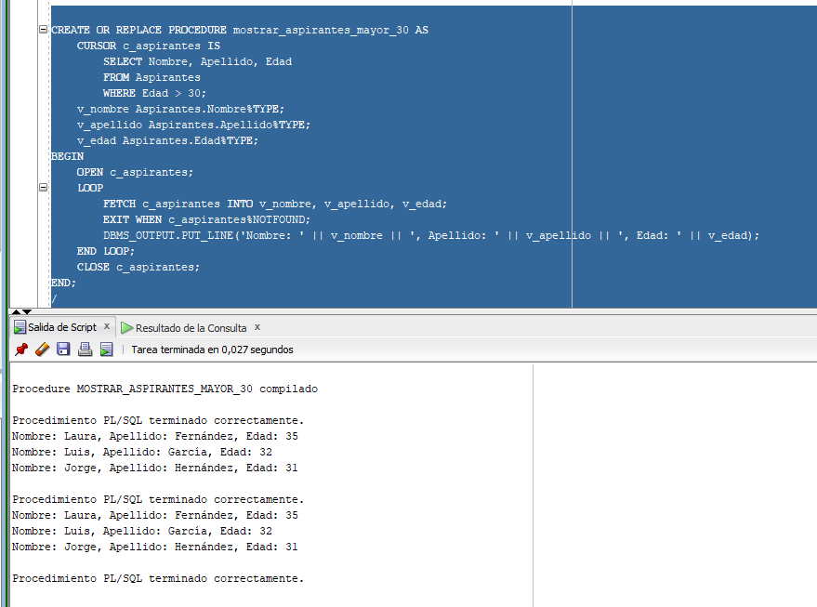

En este procedimiento, definimos un cursor llamado **c_aspirantes** que selecciona los nombres, apellidos y edades de los aspirantes que tienen una edad mayor a 30 años.

Dentro del bloque del procedimiento, abrimos el cursor con la sentencia **OPEN c_aspirantes** y luego utilizamos un bucle **LOOP** para recorrer los resultados del cursor. En cada iteración del bucle, almacenamos los valores de nombre, apellido y edad en variables **v_nombre**, **v_apellido** y **v_edad**, respectivamente, utilizando la sentencia **FETCH c_aspirantes INTO v_nombre, v_apellido, v_edad**.

Luego, utilizamos **DBMS_OUTPUT.PUT_LINE** para mostrar en la salida estándar los datos de cada aspirante que cumple con la condición de edad mayor a 30 años.

Finalmente, cerramos el cursor con la sentencia **CLOSE c_aspirantes**.

**5. Procedimiento con bucle: Define un procedimiento almacenado en PL/SQL que utilice un bucle para mostrar todos los empleos de la tabla "Empleos" junto con la cantidad de usuarios inscritos en cada uno.**

CREATE OR REPLACE PROCEDURE mostrar_ofertas_con_inscritos AS

v_idoferta OfertasDeEmpleo.IDOferta%TYPE;

v_titulo OfertasDeEmpleo.Titulo%TYPE;

v_cantidad NUMBER;

BEGIN

FOR oferta IN (SELECT IDOferta, Titulo FROM OfertasDeEmpleo) LOOP

v_idoferta := oferta.IDOferta;

v_titulo := oferta.Titulo;

SELECT COUNT(*) INTO v_cantidad

FROM Candidaturas

WHERE IDOferta = v_idoferta;

DBMS_OUTPUT.PUT_LINE('Oferta: ' || v_titulo || ', Inscritos: ' || v_cantidad);

END LOOP;

END;

/

BEGIN

mostrar_ofertas_con_inscritos;

END;

/

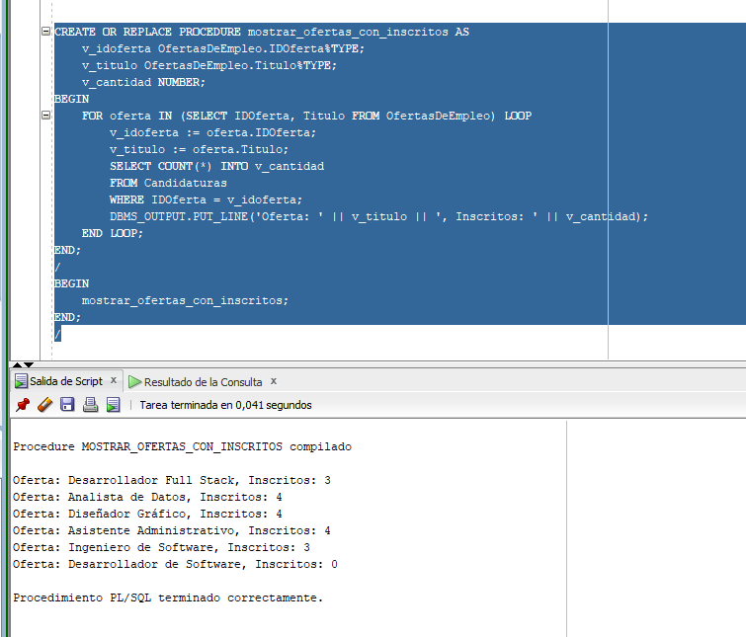

En este procedimiento, utilizamos un bucle **FOR** para iterar a través de las filas de la tabla "OfertasDeEmpleo". En cada iteración del bucle, almacenamos el ID de la oferta y el título en las variables **v_idoferta** y **v_titulo**, respectivamente.

Luego, ejecutamos una consulta **SELECT COUNT(*)** para obtener la cantidad de usuarios inscritos en cada oferta. Utilizamos la cláusula **WHERE** para filtrar las candidaturas por el ID de la oferta actual en la iteración del bucle.

Guardamos el resultado de la consulta en la variable **v_cantidad** utilizando la sentencia **INTO**.

Finalmente, utilizamos **DBMS_OUTPUT.PUT_LINE** para mostrar en la salida estándar el título de la oferta y la cantidad de usuarios inscritos.

Se llamará al procedimiento **mostrar_ofertas_con_inscritos** y mostrará en la salida estándar el título de cada oferta de empleo y la cantidad de usuarios inscritos en cada una.